
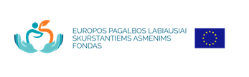

Papildomas Europos pagalbos labiausiai skurstantiems asmenims fondo paramos dalinimas pavėlavusiems paramą atsiimti asmenims vyks „Maisto banko“ sandėlyje, Technikos g. 18F

Gegužės 20 d. 14-17 val.
Gegužės 21 d. 9-12 val.

Prašome turėti asmens tapatybę patvirtinantį dokumentą.

